Bak Imre (1939-2022) Kossuth-, és Herder-díjas festőművész. Budapesten élt és dolgozott. Magyar Képzőművészeti Egyetem festő szakán végezte tanulmányait Budapesten, 1958 és 1964 között. A hatvanas évek végére már megfogalmazódott benne a gondolat, hogy ötvözze az amerikai művészet hard-edge és minimalista tendenciáit – amikről német közvetítéssel értesült – a magyar avantgárd művészet tradícióival és a magyar népművészetből inspirálódó motívumokkal.
  - Művek állapotáról
A szemle időpontjában az alkotások mindegyike koruknak megfelelő állapotban, hiánymentesek voltak. Az alkotások eltérő hordozón vannak. Az 1969-ből származó Narancssárga-Kék című alkotás zománcfestékkel készült hordozója rétegelt falemez. Bemutatásához szükséges akasztási pontok helye (szemes csavar) a műtárgy hátoldali részén megtalálhatóak. Az alkotás jó kondícióban, korának megfelelő állapotban, hiánymentes.
Az 1970-ből származó Négyrészes című alkotás négy különálló (0,5 – 1 cm közötti) eltérő méretű darabból álló összetartozó kompozíció. Az eltérések a vászon felfeszítéséből származik. A mű akril festékkel készült, hordozója alapozott vászon. Ezeken az alkotásokon apró kopások láthatóak, ezek azonban nem befolyásolják a mű esztétikáját és értékét. A négyrészes mű kiállításához szükséges lesz a műveket összefogó installációra, keretre. Ez jelenleg nem tartozéka a műnek. Az alkotás jó kondícióban, korának megfelelő állapotban, hiánymentes.
Az 1981-ből származó Cím nélkül című mű (Labirintus) az egyik legsérülékenyebb anyagú műtárgy a most vizsgált négy darabos kollekcióból. Az akrillal megfestett mű hullámkarton hordozóra készült, amelynek több kiálló részén színében maradó horpadás látható. A művet merevítő lécek stabilizálják a kétponton kialakított akasztási pontok füleit. Csak dobozban szállítható. A mű több horpadása miatt az alkotás véleményem szerint restaurálása szükséges.
Az 1985-ből származó Mitológia II. című alkotás akrillal készült mű, hordozója vászon. Sérülés vagy hiány nem volt rajta látható a szemle időpontjában. Függesztési ponttal, kerettel nem rendelkezik. Az alkotás jó kondícióban, korának megfelelő állapotban, hiánymentes.

 | MŰALKOTÁS | CÍM | TECHNIKA, MÉRET | JELZET
1 | 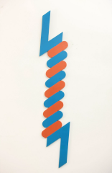 | Cím nélkül (Narancssárga-Kék), 1969. | zománcfesték, rétegelt lemez,  M.: 200 x 45 x 5 cm | Jelezve hátoldalon a művész autógráf feliratával: Bak/69
2 | 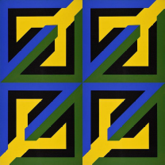 | Négyrészes, 1970. | akril, vászon, 4 db részből álló művek mérete:  130,5 x 131 cm  131 x 130,5 cm  131 x 131 cm  130,5 x 131 cm | Jelezve hátoldalon a művész autógráf feliratával minden darabon:  Bak/70  valamint, a művek elhelyezésére vonatkozó adatok
3 | 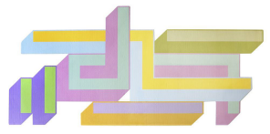 | Cím nélkül, 1982. | akril, hullámkarton,  M.: 241 x 114 x 5 cm | Jelezve hátoldalon a művész autógráf feliratával: Bak/82
4 | 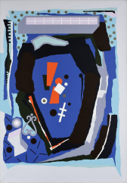 | Mitológia II. 1985. | akril, vászon, M.: 201 x 141 x 3 cm | Jelezve hátoldalon a művész autógráf feliratával: Bak/85  Mitológia II. 200 x 140 cm acryl  valamint: kiviteli engedély pecsétje

